07.05.2020 UA1CEG/p поддерживаю «рандеву».
(Home made, 3 watt, Long Dipole, +12, пасмурно в основном, словом нормальная
погода ).

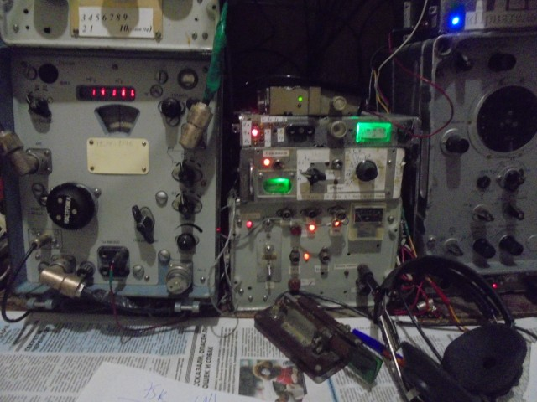

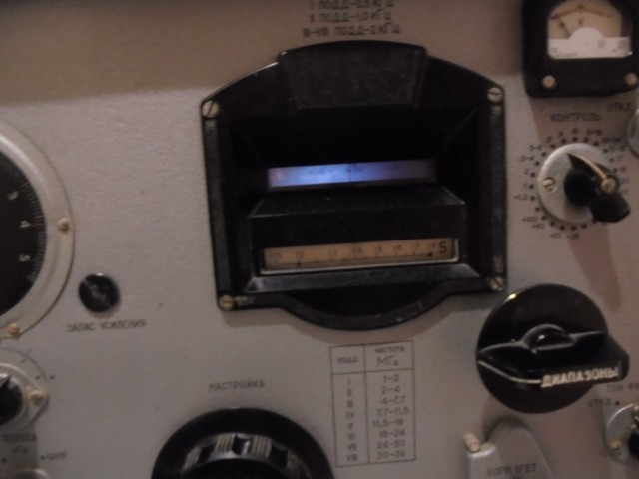

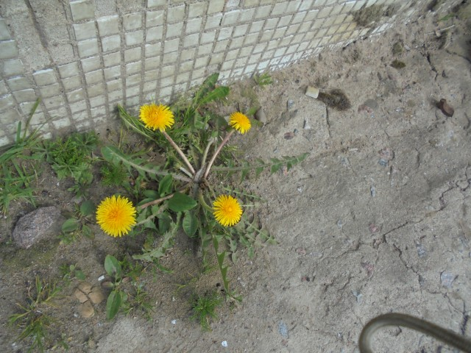

Одуванчики изумительные цветы! Растут везде.
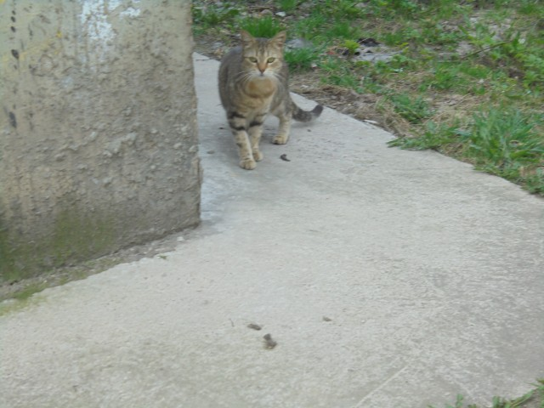

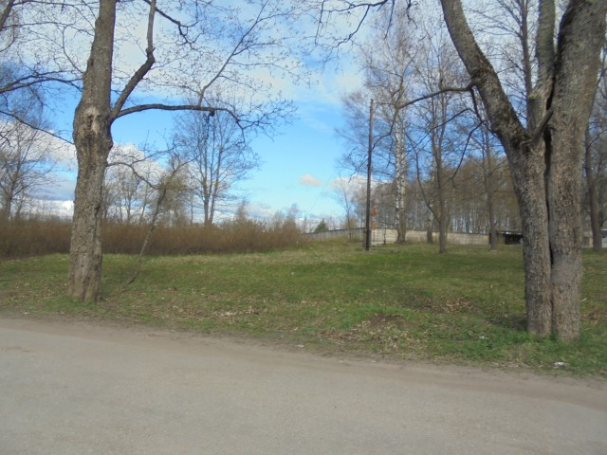

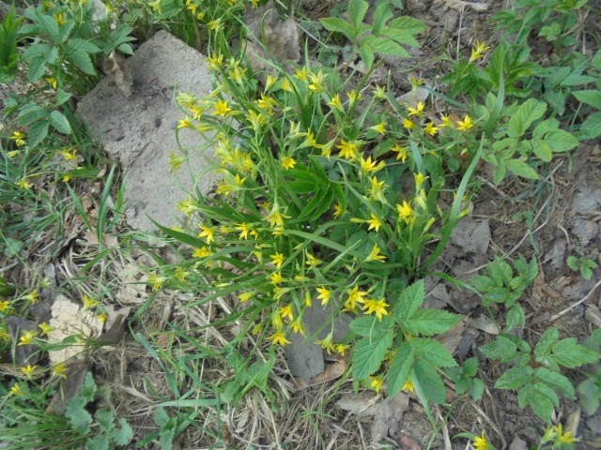

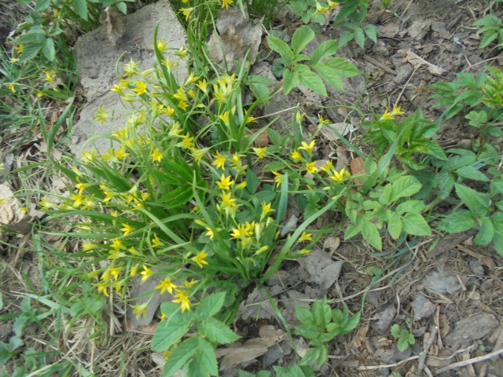

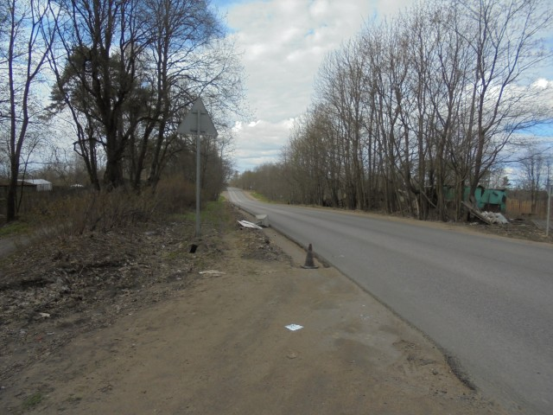

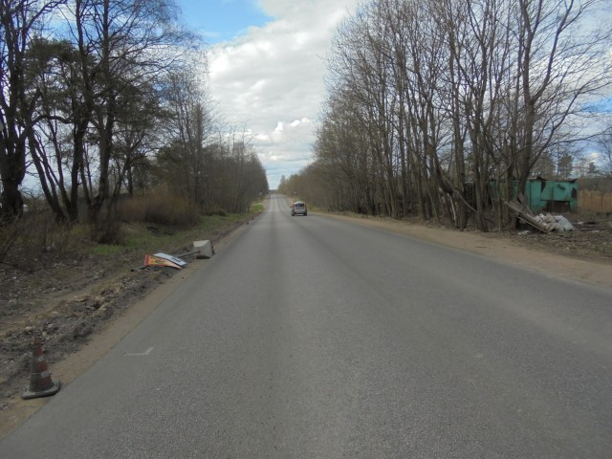

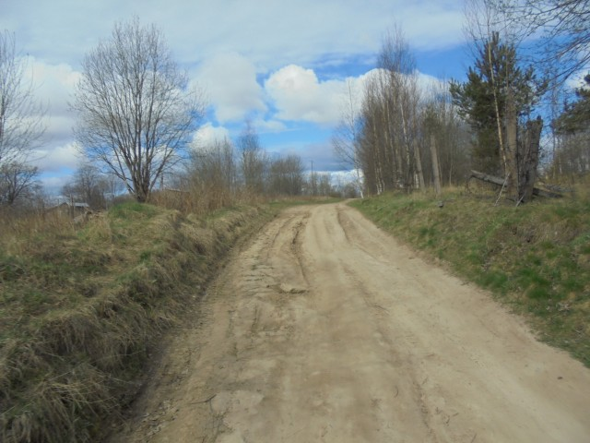

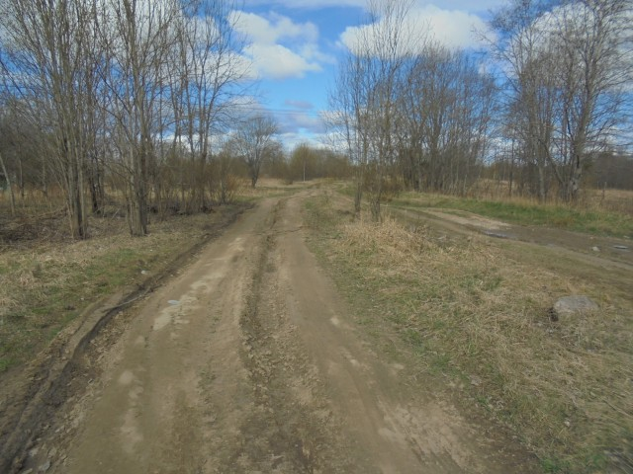

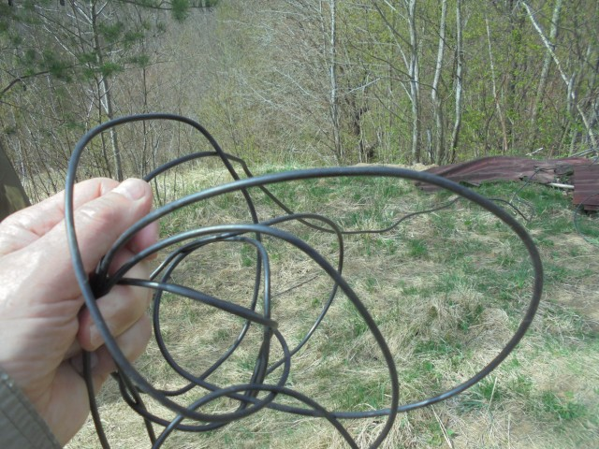

Подъём Long Dipole в рабочее положение.

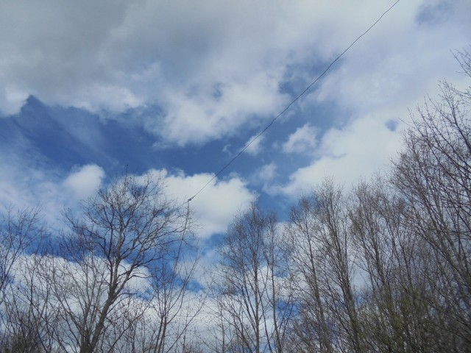

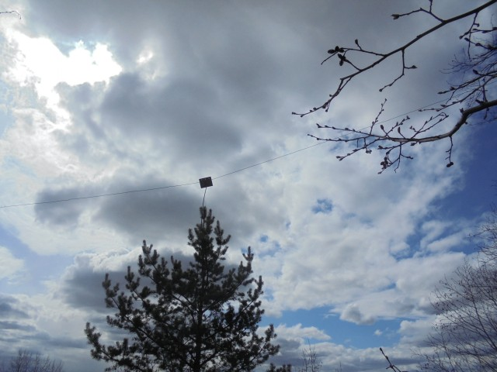

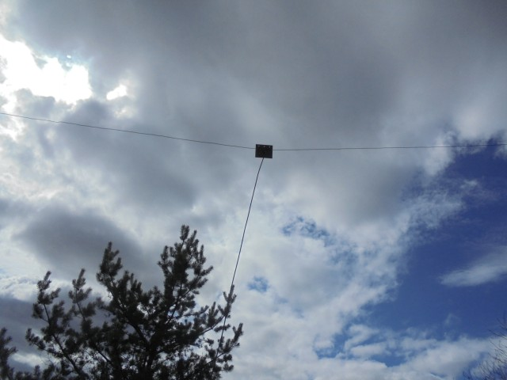

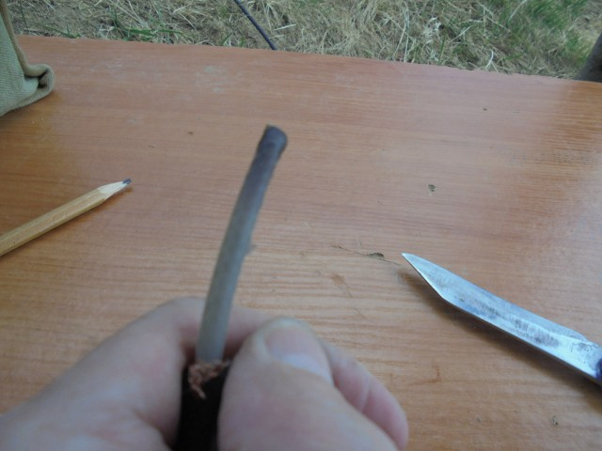
Зачищаю обломанный коаксиальный кабель.

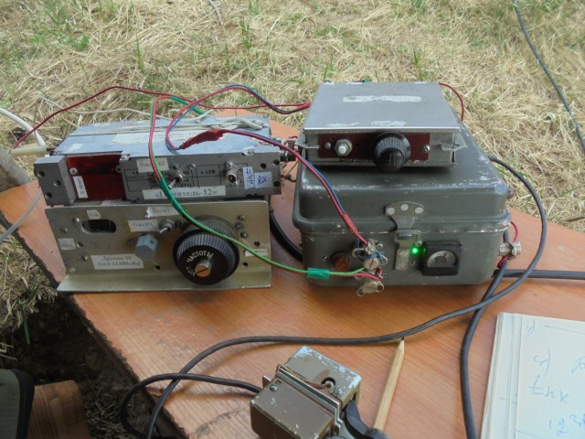

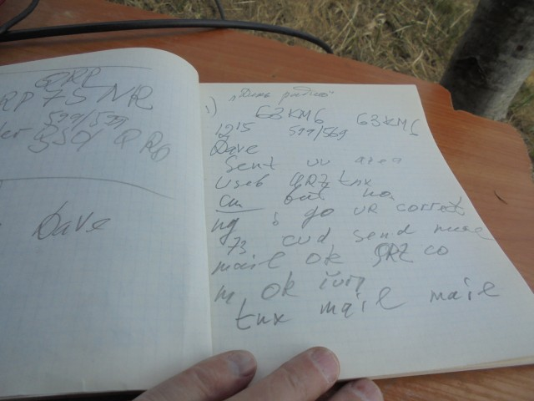

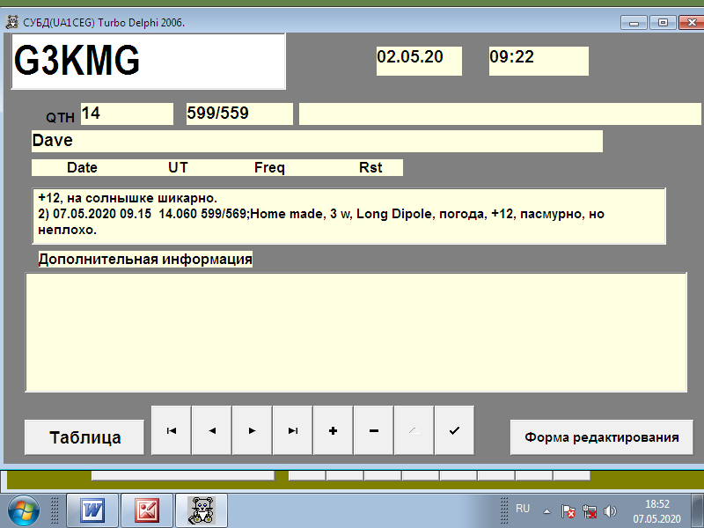

-------------------------------------------------------------------------------------------------------------------
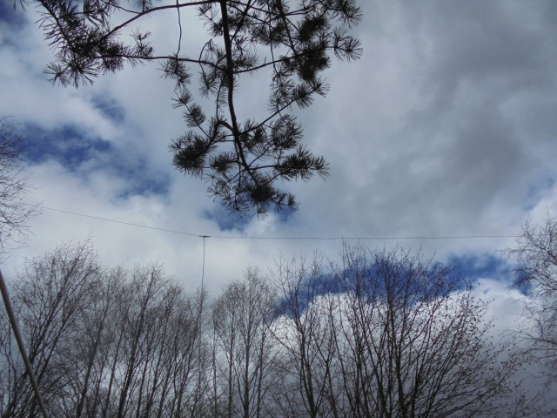

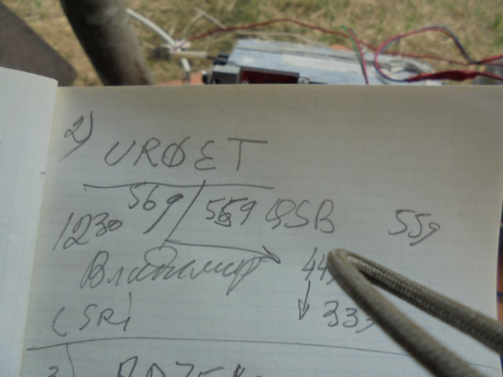
Наконец шикарное QSO! Я имею в виду, что наконец поговорили с Владимиром, а QSO вообще-то «тяжёлое», но всё прошло отлично!
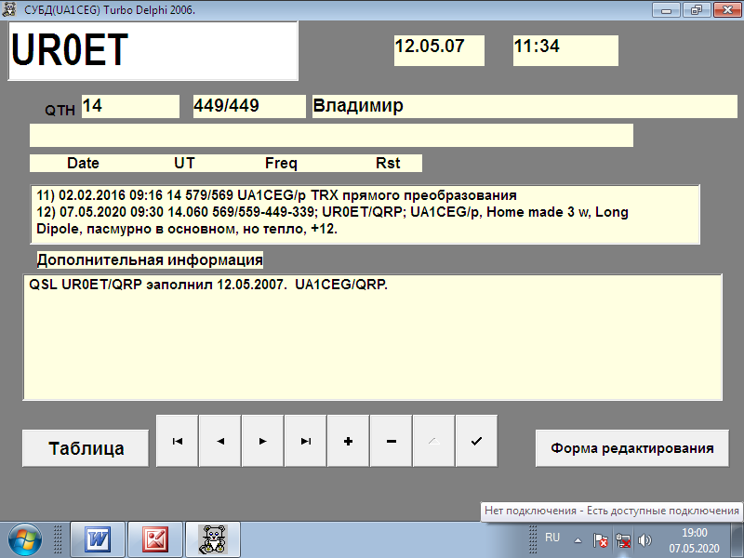

------------------------------------------------------------------------------------------------------------
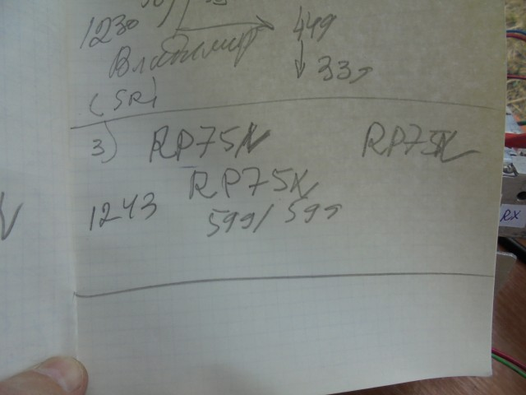

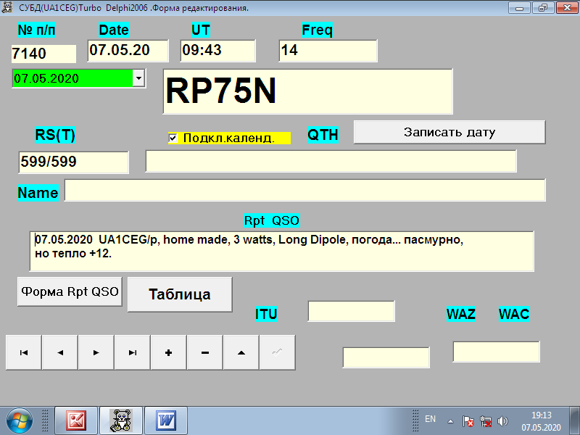

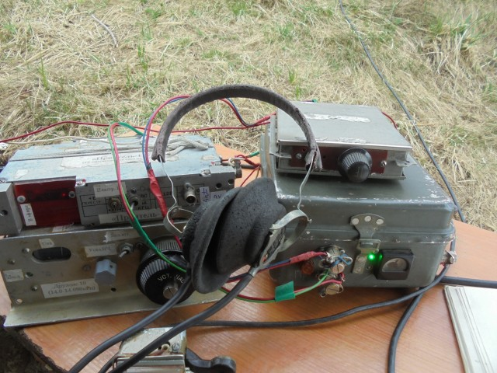

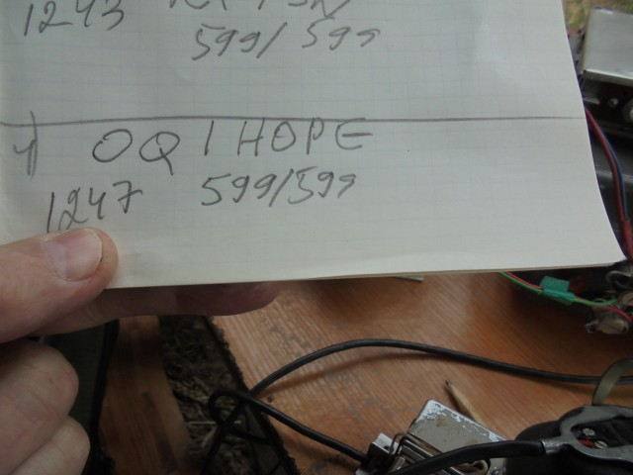

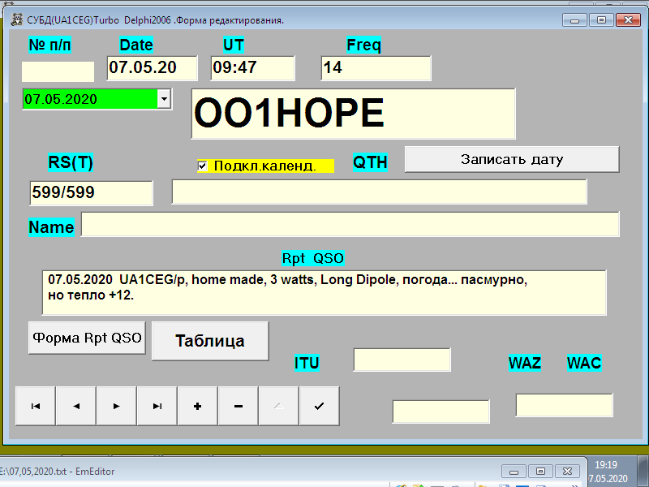

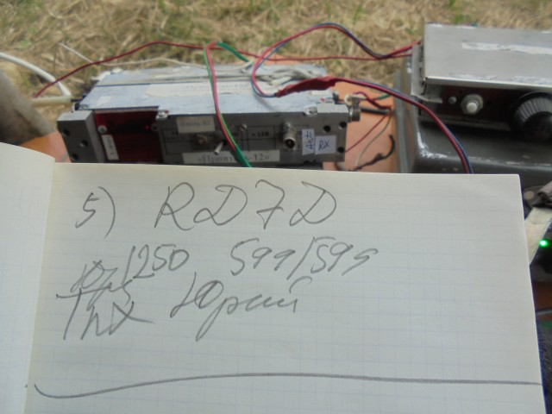

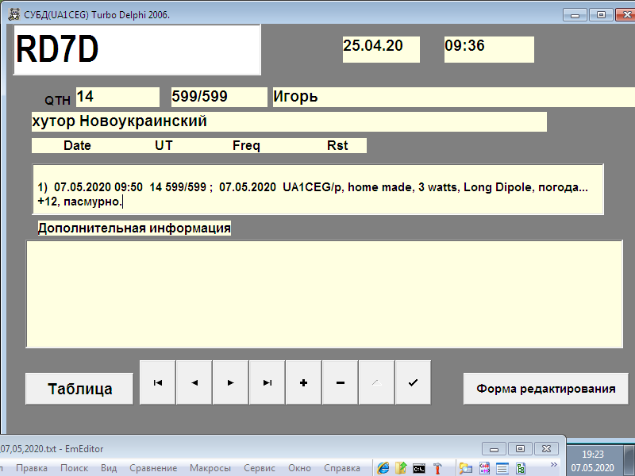

>Друзья, с Днем Радио!
>Сегодня в Рандеву одна, но радостная связь: удалось сработать с Юрием UA1CEG!
>QSB были таки очень большие: начал слышать Юрия на 539, потом сигнал вырос до 559 что дало >возможность благополучно обменяться не только рапортами, но и другой информацией, а потом сигнал >начал уходить под шумы...Юрий о чем-то спросил, но... Прощались уже "вслепую".
>У Юрия я шел от 569 до 449. Он традиционно работал 3 ваттами, QTH - "в лесу", LONG DIPOLE. Я же аботал >на лучик (в эфрие гордо так - LW пятю ваттами на SW2013.
>К сожалению на нашем "пятачке" больше никого не слышал...
>UR0ET.
===============================================================================
>Привет все читающим! с днем Радио и днем Победы, друзья и коллеги!
>Активность, если судить по графику от RBN, очень высокая. Много станций из G,F, DL,HB9. Но их не было >слышно, по крайней мере у меня. На мой общий вызов - никто не подошел, хотя RBN кластер заметил в >меня в 5-6 странах. В рандеву провел всего одну связь -с SQ2DMX -op.Arek 5W. Слышал и звал - >UX3DRM,OM6TC,YU7AE,HB9AFI/P, но безответно. Зная, что "QRO нам поможет" на свои 3 ватта провел >QSOs cо следующими "высококвалифицированными операторами" - RG0A, UP75D, RD7D, YT1T. Слова в >кавычках - это не насмешка, а обозначение, что они твердо вошли в лексикон QRP-истов, благодаря Юрию >UA1CEG. Его присутствие было видно на графике кластера. Также как и Олега RX3G. Я даже, чтобы не >забить слабый ( или очень слабый QRPX) сигнал RX3G ушел с первоначальной частоты на 0,5кгц выше.
>Таково было рандеву для мне сегодня.
>Сергей RW3DF

>С Днем Радио, товарищи!
>Прохождение традиционно было поганым. Даже такие завсегдатаи как YU7AE, OM6TC либо вообще не были >слышны, либо появлялись не выше 5 баллов громкости. Петроград, Украина, 3-й район России - это уже >давным-давно у меня "мертвая зона". Записал "для приличия" связь с Ареком SQ2DMX, мне 519, ему 559, и >на этом QRT. Отдыхал с мощностью 1 Вт, меня ловили только скиммеры ФРГ 2...9 дБ.
>До встречи в субботнем праздничном "рандеву", посвященном Дню Великой Победы!
>Олег RX3G.

Итак, следующие высококвалифицированные коллеги услышали мой 3- ваттный QRP вызов и провели QSO:
- G3KMG;
- UR0ET/QRP (естественно это QSO – QSO дня!)
- RP75N;
- OO1HOPE;
- RD7D.
Всем честь и хвала!
До встречи в эфире!
73! UA1CEG.

